Опросный лист №

на ограничители перенапряжений нелинейные серии ОПН-П на напряжение 3, 6, 10 кВ

Почтовый адрес и реквизиты покупателя: | Изготовитель: ЗАО «ЗЭТО» 182113 Псковская область,
Заказчик | г. Великие Луки, пр. Октябрьский,79
Телефон (81153) 6-38-19; 6-37-72
код города/телефон | Факс (81153) 6-38-45; Email: info@zeto.ru
Ф.И.О. руководителя предприятия
Место установки

Ограничители перенапряжений с полимерной изоляцией предназначены для защиты изоляции электрооборудования от грозовых и коммутационных перенапряжений. Ограничитель укомплектован линейным выводным зажимом.
Исполнение по установке – опорное. Номинальный разрядный ток – 10 кА.
Степень загрязнения изоляции по ГОСТ 9920 (внутренняя установка) – I. Климатическое исполнение УХЛ по ГОСТ 15150.
Работоспособность ОПН обеспечивается в условиях:
- высота над уровнем моря - не более 1000 м;
- верхнее рабочее значение температуры окружающего воздуха - плюс 50°С;
- нижнее рабочее значение температуры окружающего воздуха - минус 60°С;
- скорость ветра не более 40 м/с без гололеда и до 15 м/с при гололеде 20 мм;
- сейсмичность местности до 9 баллов по шкале МSK-64.
 | Параметры | Варианты исполнения |  |  |  | Значение заказа (отметить нужное)
1 | Класс напряжения сети / наибольшее длительно допустимое рабочее напряжение, кВ¹ | 3/3,0 |  | 6/8,0
 |  | 3/3,3 |  | 6/8,2
 |  | 3/3,6 |  | 10/10,5
 |  | 6/6,0 |  | 10/11,5
 |  | 6/6,6 |  | 10/12,0
 |  | 6/6,9 |  | 10/12,7
 |  | 6/7,2 |  | 10/13,7
 |  | 6/7,6
2 | Ток пропускной способности  при прямоугольном импульсе тока длительностью 2000 мкс, А | 550
 |  | 760
3 | Ток взрывобезопасности, кА | 20
 |  | 40
4 | Комплект монтажных частей | КМЧ № 7-14 (выбрать по нижеприведённому рисунку)²
 | 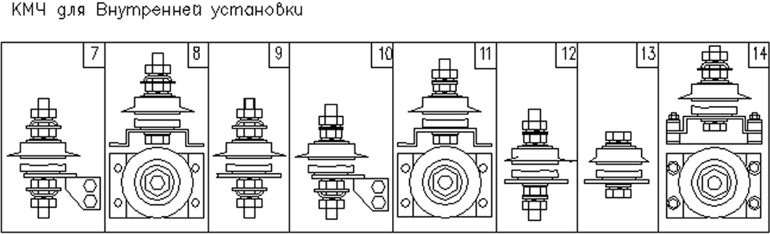
5 | Дополнительная комплектация по заказу. Возможно изготовление стойки с высотой указанной заказчиком, мм:
6 | Дополнительные требования
7 | Количество ОПН заказа: ОПН-П1- / /10/ УХЛ2 кА³
Примечание:
¹ возможно изготовление ОПН с наибольшим длительно допустимым рабочим напряжением отличным от указанных в пункте 1.
(требуемое значение необходимо прописать в пункте 6)
² КМЧ №14 – изолирующие основание
³ Например: ОПН-П1-3/3,3/10/550 УХЛ2 40 кА

Должность |  | Ф.И.О. |  | подпись |  | дата

